**Załącznik nr 2**

do wniosku o skierowanie bezrobotnego zarejestrowanego

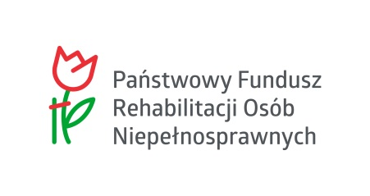 w Powiatowym Urzędzie Pracy w Nakle nad Notecią

do odbycia STAŻU u organizatora bez nawiązania stosunku pracy.



……............................................

(pieczątka organizatora)

**PROGRAM STAŻU**

1. Stanowisko ……………………………………………...…………………………………………………………………….…
2. Staż trwać będzie od ....................................... do ............................................. (wypełnia PUP)
3. Miejsce odbywania stażu **(faktyczne miejsce wykonywania zadań)** …………..................................................................................................................................................
4. Dni i godziny pracy na stażu:

|  |  |
| --- | --- |
| **Dzień** | **Godziny pracy od …. do ….** |
| od poniedziałku do piątku |  |

Staż jest realizowany pod nadzorem wyznaczonej przez organizatora stażu osoby, która odpowiada za prawidłową realizację stażu i za opiekę nad osobą odbywającą staż, zwanej dalej „opiekunem stażysty”.

**Dane dotyczące opiekuna stażysty3:**

1. Imię i nazwisko.................................................................................................................
2. Zajmowane stanowisko...................................................................................................

Opiekun stażysty może jednocześnie sprawować opiekę nad nie więcej niż 3 osobami   
odbywającymi staż.

Zmiana programu może nastąpić wyłącznie w formie pisemnej.

**Organizator stażu po zakończeniu stażu wydaje opinię zawierającą informacje o realizowanych przez niego zadaniach oraz nabytej wiedzy i umiejętnościach. Starosta natomiast wydaje zaświadczenie o odbyciu stażu.**

**3Wypełniając obowiązek prawny ciążący na administratorze zobowiązuję Organizatora do poinformowania osoby wskazanej w pkt. 1 programu stażu (opiekuna bezrobotnego odbywającego staż), iż „Informacja o przetwarzaniu danych osobowych pozyskanych w inny sposób niż od osoby, której dane dotyczą”, znajduje się na stronie https://naklo.praca.gov.pl lub pod adresem** [**https://bip.pupnaklo.pl**](https://bip.pupnaklo.pl)

Przed powierzeniem osobie skierowanej na staż wykonania zadań przewidzianych programem stażu, organizator stażu:

- kieruje osobę, na własny koszt, na wstępne badania lekarskie, na zasadach przewidzianych dla pracowników, określonych w przepisach wydanych na podstawieart. 229 *wstępne, okresowe i kontrolne badania lekarskie* § 8 ustawy z dnia 26 czerwca 1974 r. – Kodeks pracy;

- zapoznaje osobę z obowiązującym regulaminem pracy;

- przekazuje osobie na piśmie zakres obowiązków i uprawnień.

Organizator stażu przestrzega zasady równego traktowania i nie może dyskryminować stażysty.

|  |
| --- |
| Zakres zadań wykonywanych przez osobę na stażu:  -  -  -  -  -  -  -  -  -  -  -  -  -  -  -  -  -  -  -  -  -  -  -  -  -  -  -  -  -  -  - |

**Zapoznałem się z klauzulą informacyjną dot. przetwarzania danych osobowych, znajdującą się na stronie internetowej https://naklo.praca.gov.pl lub pod adresem https://bip.pupnaklo.pl**

….................................. …………….…….........................................

miejscowość i data (czytelny podpis organizatora lub osoby upoważnionej)